PB export clients étranger Atoo-Sync GesCom Sage > WooCommerce qui doit être contourné en modifiant le nom du pays dans Sage
CUST00007 dans Sage (adresse livraison / facturation à Londres - UK)
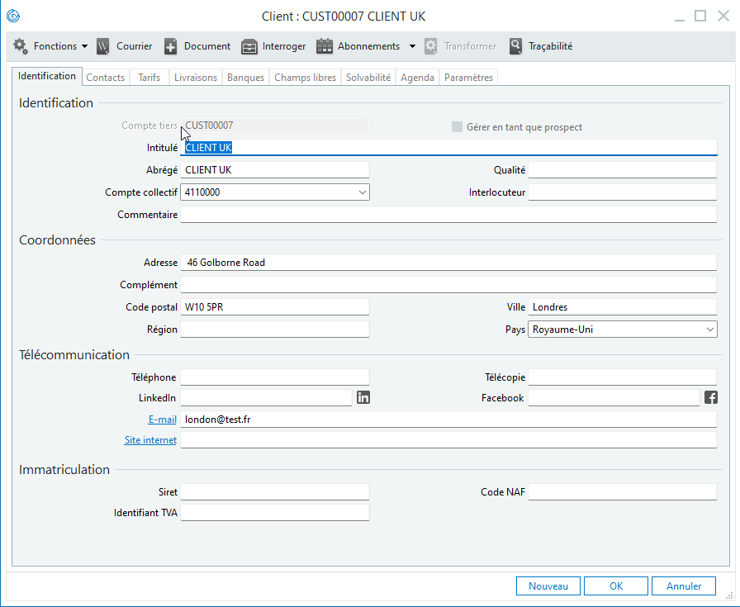
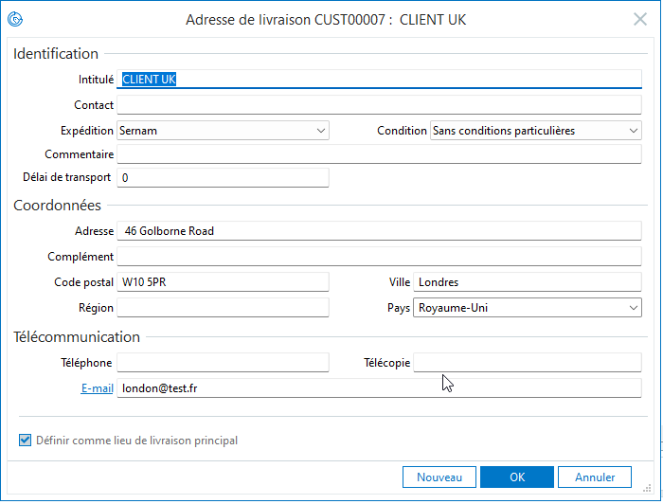
Dans les données du .XML (pour livraison et facturation) on voit bien le pays et le code iso
<addresses>
<address>
<address_type>invoicing</address_type>
<country>Royaume-Uni</country>
<country_code>GB</country_code>
Pas d’erreur lors de l’export du client
Dans WooCommerce le pays de la fiche client est vide pour les clients non français
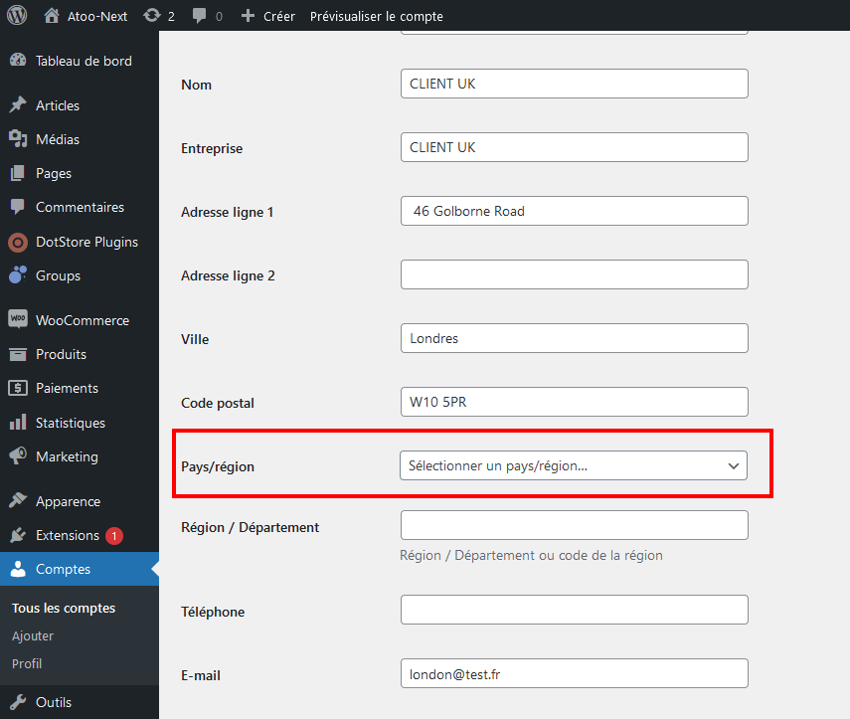
Je constate dans le table wp_usermeta que la colonne billing_country n’est pas renseignée alors qu’elle est bien alimentée pour un client Français
USER ID = 5 (CUST00007) = client Royaume uni
USER ID= 7 (CUST00008) = client Etats-Unis

